Casablanca, le 6 juin 2012

Note d’information
L’économie nationale en 2012 et 2013

- Taux de croissance estimé pour 2012 de 2,4% et prévu pour 2013 de 4,3% ;
- Leger ralentissement de la croissance des activités non agricoles : 4,3% en 2012 et 4,1% en 2013
- hausse de l’inflation, appréhendée par le prix implicite du PIB, de 0,1% en 2011 à 2,1% en 2012 à 2,6% en 2013 ;
- Accentuation du déficit courant des échanges extérieurs, passant de 8% du PIB en 2011 à 8,6% en 2012 et à 9,3% en 2013.

Le budget économique exploratoire pour l’année 2013 présente la situation économique nationale en 2012, ainsi que les perspectives d’évolution pour l’année 2013.

Il tient compte de l’évolution de l’environnement international, des résultats provisoires des comptes de la nation arrêtés pour l’année 2011, et intègre également les évolutions issues des enquêtes trimestrielles et des travaux de suivi et d’analyse de conjoncture menés par le Haut Commissariat au Plan durant le premier semestre de l’année en cours.

La révision de la croissance économique pour l’année 2012 est élaborée, également, sur la base des réalisations de la campagne agricole 2011/2012 et des dispositions de la loi de finance 2012 adoptée par le Parlement au début de mois de mai.

Le scénario de croissance retenue pour 2013 est établi sur la base des hypothèses suivantes, qui seront revues en décembre prochain lors de la préparation du budget économique prévisionnel pour l’année 2013 : l’amélioration de la demande mondiale adressée au Maroc de 4% au lieu de 2,2% en 2012, la production céréalière moyenne d’environ 70 millions de quintaux durant la campagne agricole 2012/2013, la politique budgétaire de l’Etat en vigueur en 2012 serait reconduite durant la prochaine année, notamment les dispositions en matière de fiscalité, des dépenses d’investissement et de fonctionnement. Bien entendu, il tient compte des nouvelles tendances de l’économie mondiale telles qu’elles les prévoient les organisations internationales compétentes.
- L’environnement international
L’économie mondiale devrait enregistrer une croissance modeste de 3,5% en 2012 au lieu de 3,9% en 2011, suite à un ralentissement à la fois des économies avancées (1,4% au lieu de 1,6% en 2011) et aussi des économies émergentes et en développement (5,7% au lieu de 6,2% en 2011).
L’activité économique mondiale devrait, néanmoins, connaitre un redressement progressif à partir de 2013, tout en restant très fragile. L’amélioration des conditions de financement, sous l’effet des politiques économiques accommodantes, porteraient le rythme de ce redémarrage à 4,1% durant l’année prochaine.
Cette amélioration de la croissance serait due principalement au bon comportement des économies émergentes et en développement. Celles-ci continueraient de réaliser un rythme de croissance supérieur de 4 points à celui des économies avancées en 2012 et 2013. La croissance économique ne serait que 2% dans les pays développés en 2013, alors qu’elle atteindrait 6% dans les économies émergentes et en développement.
La reprise des économies avancées continuerait de faire face aux difficultés liées, notamment, au rétablissement de la confiance dans les marchés financiers, à l’ajustement budgétaire et à la problématique de relance des marchés de l’emploi. Les difficultés résident en fait dans le choix de politiques économiques susceptibles de concilier les actions requises pour l’amélioration de la croissance à court terme (mesures de relance de la demande) avec les exigences de l’ajustement à moyen terme des budgets de l’Etat (notamment les politiques d’austérité et de rigueur budgétaire).
Dans ce contexte, la situation de la zone euro, en particulier, reste préoccupante, malgré les mesures structurelles et conjoncturelles mises en œuvre pour atténuer le fléchissement de l’activité depuis la deuxième moitié de 2011. Cette zone devrait connaitre une année de récession en 2012 avec une croissance négative de 0,3%, avant d’afficher une légère amélioration de 1% en 2013.
Les mesures destinées à la réduction des risques systémiques, entrainés par la crise des dettes souveraines, et l’atténuation des pressions sur le secteur bancaire à travers les opérations de refinancement à long terme de la Banque Centrale Européenne, ne permettraient pas d’empêcher la récession des économies de l’Europe du sud en 2012, particulièrement l’Espagne (-1,8%), l’Italie (-1,4%) et le Portugal (-3%). La France et l’Allemagne, les deux grandes puissances de la zone, enregistreraient des faibles croissances, respectivement de l’ordre de 0,5% et 0,7%.
Les États-Unis et le Japon, malgré l’ajustement budgétaire qu’ils ont engagé à court terme, arriveraient à dégager des croissances économiques, les premiers d‘environ 2,4% et les deuxièmes de 2% en 2013. Ils prévoient, néanmoins, d’étendre les programmes d’ajustement vers un horizon de moyen terme pour pouvoir ramener les ratios d’endettement public à des niveaux soutenables.
Les économies des pays émergents et en développement seraient impactées en 2012 par le fléchissement de la demande provenant des pays avancés, affectant le dynamisme de leurs exportations. Leur rythme de croissance devrait rester modérer (5,7% en 2012 et 6% en 2013 au lieu de 7,5% en 2010), mais la plupart de ces pays disposent encore de marges de manœuvre suffisantes pour maintenir une croissance vigoureuse, notamment en liaison avec l’importance des flux de capitaux à destination de ces pays et le potentiel des échanges sud-sud qui sont entrain de se développer ces dernières années.
Dans ces conditions, le commerce mondial serait légèrement en augmentation, avec un rythme d’accroissement passant de 4,5% en 2012 à 5,6% en 2013. Cette évolution serait accompagnée par un léger recul des prix des matières premières. Les hypothèses retenues jusqu’à présent situeraient, sauf perturbations géostratégiques majeurs, le cours moyen du pétrole brut à 110 dollars/baril en 2013 au lieu de 114,7 en 2012. Les prix des autres matières premières non énergétiques devraient connaitre une nouvelle baisse de 2,1 % en 2013 après celle de 10,3% enregistrée en 2012. Concernant le marché de change, la parité euro-dollar est prévue à 1,31 en 2012 et 2013 au lieu de 1,4 en 2011.
Cette tendance à la baisse des prix des matières premières, devraient apaiser les tensions inflationnistes, dont le taux passerait de 6,2% en 2012 à 5,6% en 2013 dans les pays émergents et en développement et de 1,9% à 1 ,7% respectivement dans les pays avancés.
Au terme de la présentation de l’environnement international de notre pays, il apparait que les politiques économiques engagées depuis 2011, privilégiant l’austérité pour assainir les comptes publics, n’arriveraient pas à relancer l’activité économique dans les pays développés. De ce fait, ces politiques pourraient s’orienter, à partir de 2013, vers un meilleur ciblage, à côté des mesures d’ajustement budgétaire, de la croissance économique et de l’emploi.

I-L’évolution de l’économie nationale en 2012

- Net ralentissement de la croissance économique en 2012

L’année 2012 reste marquée par les conditions climatiques défavorables en comparaison avec 2011, impactant négativement les résultats de la campagne agricole au niveau de la production des cultures céréalières. Elle reste marquée, également, par la poursuite du ralentissement de la croissance de la demande mondiale adressée au Maroc de 7,8% en 2010 à 5,8% en 2011 et à 2% prévu pour 2012, des recettes du tourisme international de 6,8% à 4,3% et à 2% et des transferts des Marocaines Résidant à l’Etranger (MRE) de 8,3% à 7,3% et à 4% respectivement.

Néanmoins, l’année 2012 n’aurait pas connu de changement notable dans la politique budgétaire, notamment en matière d’investissement et de dépenses de fonctionnement, avec le maintien partiel des dépenses de compensation qui restent importante malgré la répercussion d’une partie de l’inflation importée sur les prix intérieurs.

Dans ce contexte, la croissance économique nationale passerait de 5% enregistré en 2011 à 2,4% en 2012, avec cependant l’hypothèse d’une réalisation intégrale des programmes d’investissement public et des dépenses de fonctionnement de la loi de finances 2012, adoptée par le Parlement au mois de mai.

La valeur ajoutée du secteur primaire serait en baisse de 9,3%, en raison du recul de la production des cultures céréalières de 42,8% par rapport à son niveau de 2011. Néanmoins, les activités des autres cultures et de l’élevage devraient connaitre un redressement, notamment avec l’amélioration des conditions climatiques à partir de mois d’avril 2012.

Les activités non agricoles, quant à elles, devraient dégager une croissance de 4,3%, rythme inferieur à 5% enregistré en 2011. D’une façon générale, le rythme d’évolution de ces activités est resté relativement soutenu après avoir subi les effets de la crise économique internationale en 2008 et 2009. Les activités du secteur secondaire (Mines, Energie, Industries de transformation et Bâtiment et travaux publics (BTP)) s’accroitraient de 4,4% au lieu de 4% en 2011. Le dynamisme des activités du BTP et de celles des phosphates et dérivées, en particulier, explique cette tendance haussière de la valeur ajoutée du secteur secondaire. En revanche, le secteur tertiaire (services marchands et non marchands) dégagerait une valeur ajoutée en ralentissement, de 4,2% en 2012 au lieu de 6% en 2011.

Graphe n°1 : Evolution de la croissance du PIB et du PIB non agricole durant la période 2005-2012

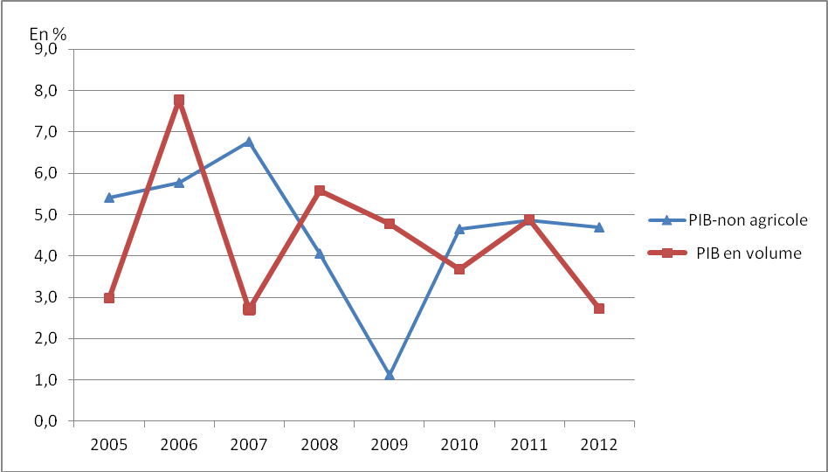
Source : HCP

- Sources de croissance et déséquilibres macroéconomiques interne et externe en 2012

La croissance économique estimée pour 2012 continuerait d’être tirée par la demande intérieure. La contribution à l’augmentation du PIB serait de 3,5 points de croissance. La demande extérieure, qui avait contribué positivement à la croissance économique en 2010, présenterait en revanche une contribution négative, de l’ordre de 1,1 point en 2012 après avoir été de 1,5 point en 2011.

Le dynamisme de la demande intérieure proviendrait principalement de la consommation des Administrations publiques et de la formation brute de capital fixe (FBCF). La consommation des administrations publiques avec une hausse de 12,5% en volume, devrait assurer 2,3 points à la croissance économique en 2012 au lieu de 0,8 point l’année précédente, sous l’effet de la hausse des dépenses de fonctionnement de 11,7%. La FBCF, de son côté, devrait consolider sa reprise entamée en 2011, avec une croissance de 5,2% en volume au lieu de 2,5% en 2011 et sa contribution à la croissance atteindrait 1,6 point au lieu de 0,8 point en 2011. Ceci trouve son origine dans le dynamisme de l’investissement public, dont le montant consolidé augmenterait de 12,8% en 2012. La consommation finale des ménages, quant à elle, devrait connaitre un net ralentissement en 2012 avec un taux d’accroissement de 2,3% au lieu de 7,4% en 2011, et ce, en raison de la baisse de l’autoconsommation et des revenus agricoles. Sa contribution à la croissance serait de 1,4 point au lieu de 4,2 points en 2011.

Au plan des échanges extérieurs, les exportations de biens et services connaitrait une amélioration de leur croissance qui serait de 4,5% en volume en 2012 au lieu de 2,1% en 2011, alors que la hausse des importations serait plus élevée, de l’ordre de 5,7% après 5% en 2011. Cette évolution est attribuable essentiellement à l’augmentation des besoins de l’économie en matière de produits agricoles, énergétiques et d’équipement. Le dynamisme de la demande intérieure s’est accompagné d’un effet multiplicateur sur les importations qui a tendance à la hausse. Les importations devraient couvrir environ 44,6% du total de la demande finale intérieure en 2012 au lieu de 43% en 2011 et 39,2% en 2010. Parallèlement, la libéralisation des importations, notamment des biens d’équipement et de consommation n’a pas eu un effet extensif sur les exportations.

En termes nominal, la balance des échanges extérieurs continuerait de dégager un déficit en ressources en accentuation, passant de 10,7% du PIB en 2010 à 14,1% en 2011 et à 16,3% en 2012, mettant ainsi en exergue la contribution négative de la demande extérieure à la croissance de l’économie nationale.

Compte tenu de ces évolutions, les déficits internes et externes sont en accentuation. La consommation finale nationale en valeur s’accroitrait plus vite (de 8,1%) que le PIB nominal (de 4,6%), soutenue par la maitrise de l’inflation (2,1% en 2012, après 0,1% en 2011 selon le prix implicite du PIB) et les facilités d’accès au financement. De ce fait, l’épargne intérieure en pourcentage du PIB, passerait de 22,9% en 2011 à 20,3% en 2012.

Globalement, le taux d’épargne nationale (l’épargne intérieure et les revenus nets en provenance du reste du Monde) connaitrait une légère baisse, passant de 28% du PIB en 2011 à 26,9% en 2012, alors que l’investissement brut (FBCF et variation des stocks) serait de 35,5% du PIB en 2012 au lieu de 36% en 2011. Le gap entre l’épargne et l’investissement, représentant le besoin de financement de l’économie nationale, devrait continuer à se creuser pour atteindre 8,6% du PIB en 2012 au lieu de 8% en 2011, en jumelage avec le maintien du déficit du budget de l’Etat au niveau de 5,2% du PIB en 2012 après avoir culminé à 6,2% en 2011.

Ces déséquilibres se traduiraient par la baisse du stock des réserves en devises qui devraient couvrir 3,9 mois d’importations des biens et services en 2012 au lieu de 5,1 mois en 2011. Et compte tenu du rôle des avoirs extérieurs nets (stock de devises) dans les contreparties de la masse monétaire, les tensions sur la liquidité continueraient de marquer le secteur bancaire cette année, exigeant la poursuite des interventions de Bank Al-Maghrib sur le marché monétaire.

II-Les Perspectives de l’économie nationale en 2013

Sur la base des hypothèses retenues au début de cette note, la croissance économique nationale se situerait à 4,3% en 2013. Elle serait attribuable à une reprise des activités du secteur primaire de 5,8% par rapport à 2012 et au maintien du dynamisme des activités non agricoles. Celles-ci s’inscriraient cependant dans un sentier de croissance en léger ralentissement, passant de 4,3% en 2012 à 4,1% en 2013. Les activités du secteur secondaire dégageraient une valeur ajoutée en progression de 4,9% au lieu de 4,4% en 2012 et celle du secteur tertiaire de 3,7% au lieu de 4,2%.

Concernant l’évolution des emplois du PIB en volume, la contribution de la demande intérieure à la croissance s’élèverait à 6,2 points en 2013 au lieu de 3,5 points en 2012, suite à l’augmentation de la consommation des ménages de 4,5% en volume au lieu de 2,3% en 2012, de celle des administrations publiques de 3% au lieu de 12,5% et de la hausse de la FBCF de 7,1% après avoir enregistré 5,2% une année auparavant.

Ce dynamisme de la demande intérieure, particulièrement de la consommation des ménages, associé à la persistance des prix du pétrole brut à des niveaux élevés (110 $/baril), exerceraient une certaine pression sur les prix intérieurs, et ce malgré l’hypothèse de reconduction des dépenses budgétaires de compensation. L’inflation, mesurée par le prix implicite du PIB, passerait de 2,1% en 2012 à 2,6% en 2013.

Si le volume des exportations, sous l’effet de la légère relance de la demande mondiale adressée au Maroc, devrait s’améliorer de 6,3%, il resterait toutefois insuffisant pour assurer la couverture des besoins en importations. De son côté, le volume des importations des biens et services s’accroitrait à un taux de 8,2%. C’est ainsi que la contribution négative des échanges extérieurs nets de biens et services à la croissance économique devrait-elle s’accentuer, passant de 1,1 point en 2012 à 2 points en 2013.

Dans ce contexte, les déséquilibres structurels en matière de financement de l’économie devraient se creuser. La consommation finale nationale devrait s’accroitre moins rapidement que le PIB nominal. Ceci devrait dés lors dégagé une stabilité du taux de l’épargne intérieure à 20,3% du PIB en 2013. Par ailleurs, la part des revenus nets en provenance de l’extérieur baisserait de 6,6% du PIB en 2012 à 5,9% en 2013, et par conséquent, le taux d’épargne nationale se situerait à 26,3% du PIB. Ce niveau d’épargne resterait, néanmoins, inférieur à l’investissement brut. Avec 35,6% du PIB en 2013, ce dernier créerait un besoin de financement insoutenable de 9,3% du PIB, après 8,6% du PIB estimé pour 2012.

Graphe n°2 : Les déficits interne et externe et les charges de subvention

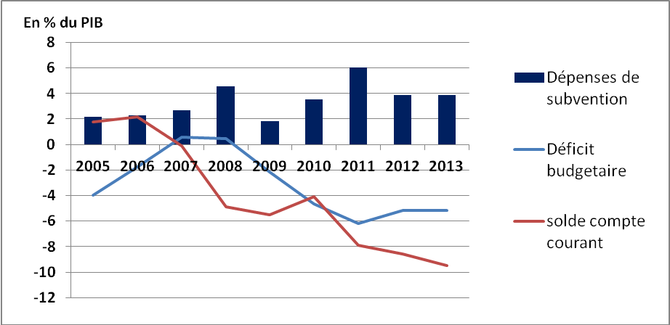
Source : HCP

Quelques conclusions au delà de ces perspectives économiques :
Depuis plus d’une dizaine d’années, le Maroc s’est engagé dans des investissements de grande ampleur, notamment dans des programmes d’infrastructures économiques et sociales et des actions de développement humain. Cette politique devait répondre aux impératifs d’amélioration de la compétitivité globale de notre pays et de son attractivité sur le marché international. Elle devait également répondre à la légitime aspiration de ses citoyens à l’amélioration de leurs conditions de vie. Au service de ces objectifs, le Maroc a mis en œuvre une politique budgétaire expansionniste bénéficiant de l’aisance financière, qui a marqué les années 2000, avant l’avènement de la crise financière internationale de 2008 et 2009. C’est dans ce cadre que les taux d’investissement ont atteint des niveaux parmi les plus élevés du monde, et la consommation des ménages s’est régulièrement améliorée. En contre partie, la balance commerciale n’a cessé de se détériorer, le déficit budgétaire de se creuser et la capacité de financement de l’économie de s’éroder.

Avec des taux, de plus en plus élevés et devenus de toute évidence insoutenables, les besoins de financement de notre modèle de développement selon les estimations pour 2012 et les prévisions pour 2013, soumettraient les marges de manœuvre des politiques budgétaires et monétaires à rude épreuve, malgré le niveau relativement bas de son endettement extérieur (25% du PIB en 2011), et ce dans un contexte international marqué par des incertitudes géoéconomiques, financières et politiques, croissantes. La problématique de la soutenabilité de la croissance économique et de la cohésion sociale se pose aujourd’hui avec acuité. Le choix de réformes structurelles pour y faire face ne semble plus pouvoir être éludé.

Dans le sillage des mutations institutionnelles auxquelles, il est invité à s’engager, en conformité avec les dispositions de la Constitution, notre pays a aujourd’hui l’ardente obligation d’entreprendre ces réformes. Celles-ci devraient lui permettre d’assainir ses finances publiques, de moduler les programmes et les plannings de ses investissements publics, de rompre avec l’économie et les situations de rente au profit d’une meilleure mobilisation de l’épargne et de l’investissement productif et de mettre ainsi en cohérence son modèle de consommation avec ses réalités économiques.

C’est dès lors à travers un large débat démocratique que doit s’ouvrir dans notre pays l’ère d’un nouveau consensus national basé sur une vision prospective de l’intérêt national et une adhésion collective à un modèle de développement où les charges et les fruits de la croissance sont répartis d’une manière équitable.

EVOLUTION DU PRODUIT INTERIEUR BRUT
En volume selon les prix de l’année précédente (En %)

Rubriques | 2010 | 2011 | 2012* | 2013**
- Valeur ajoutée du secteur Primaire……..  - Valeurs ajoutées non agricoles..................  - Secteur Secondaire………………  - Secteur tertiaire…..……………... | -2,3  4,4  6,4  3,3 | 5,1  5,3  4,0  6,0 | -9,3  4,3  4,4  4,2 | 5,8  4,1  4,9  3,7
Valeur ajoutée totale……………………… | 3,3 | 5,2 | 2,2 | 4,3
Impôts et taxes sur produits nets de subventions (ITS)…………………………. | 6,7 | 2,7 | 5,1 | 3 ,2
PIB non agricole (VA +ITS)................) | 4,7 | 5,0 | 4,3 | 4,0
PIB en volume…………………….. | 3,6 | 5,0 | 2,4 | 4,3
Variation du prix implicite du PIB | 0,7 | 0,1 | 2,1 | 2,6
(*) : Estimation pour 2012 (**) : Prévision établies par le Haut Commissariat au Plan pour 2013.

Equilibre Ressources-Emplois en volume
et autres indicateurs macroéconomiques
Variation en %
2013** | 2012* | 2011 | 2010 | RUBRIQUES
4,3 | 2,4 | 5,0 | 3,6 | PIB…………………
4,1 | 4,7 | 6,7 | 1,5 | Consommation finale, dont:
4,5 | 2,3 | 7,4 | 2,2 | -Ménages résidents……
3,0 | 12,5 | 4,6 | -0,9 | -Administrations publiques...
7,1 | 5,2 | 2,5 | -0,7 | FBCF………………
6,3 | 4,5 | 2,1 | 16,6 | Exportations de biens et services…………
8,2 | 5,7 | 5,0 | 3,6 | Importations de biens et services………………
-16,3  20,3 | -16,3  20,3 | -14,1  22,9 | -10,7  25,2 | Déficit en Ressources (en % du PIB………………………………  Epargne intérieure en % du PIB)………………………….
26,3  35,6  -9,3 | 26,9  35,5  -8,6 | 28,0  36,0  -8,0 | 30,8  35,1  -4,5 | Epargne nationale en % du PIB  Investissement en % du PIB  Besoin de financement de l’économie (en % du PIB)………
NB : -Variations en % aux prix de l’année précédente. Et ratios en % du PIB courant.
- (*) : Estimations et (**) : Prévisions établies par le Haut Commissariat au Plan. Ms par le Haut Commissariat au Plan.mai 2012.

Selon les nouvelles perspectives économiques mondiales, publiées en mois d’avril et mai 2012 par les institutions internationales, notamment le FMI, l’OCDE, et la Commission Européenne.
L’investissement public consolidé atteindrait 188 milliards de dirhams en 2012 au lieu de 167 milliards en 2011. Il porte sur l’investissement du budget général, des comptes spéciaux du trésor, des entreprises publiques, des collectivités locales et des Services de l’Etat gérés de manière autonome (SEGMA).

